高校教务管理系统项目开发计划

1引言 1
1.1编写目的 1
1.2 背景 1
1.3定义 1
1.4参考资料 1
2项目概述 1
2.1工作内容 1
2.2工作任务的分解与人员分工 2
2.3系统功能分析 3
2.4系统的主要组成成分 4
2.5验收标准 4
3实施计划 5
3.1系统实现技术 5
3.2关键问题 5
4总结 7

项目开发计划

1引言

1.1编写目的
教务管理是一项事务性强、涉及面广、重复性操作大且准确度要求极高的工作。随着高校规模的不断扩大，教务管理业务也日渐复杂、繁重，建立一个完整统一、高效稳定、安全可靠的综合教务管理系统，是高等院校教务管理的迫切需要。
本文以高校的基本教育理论和教务管理模式为依据，采用C/S和B/S混合模式的体系结构设计和实现教务管理的无纸化管理。

1.2 背景
本文分析了高校学年学分制管理的教务管理系统的基本需求和工作流程，结合了实际采用基于C/S与B/S混合模式的体系结构，并在此基础上提出了使系统具有良好的分布式处理性能和较高的可靠性及安全性的举措，

1.3定义

1.4参考资料
[1]戴慧，胡飞. 教务管理系统设计[J].微处理机，2008（5）：147~149.
[2]陈越，李蓥，贡正仙. 基于学分制管理的教务系统的设计和实现[J].苏州大学学报，2003（2）：48~54.
[3]李军，张桂英，徐波. Delphi 7项目开发实践[M].北京：中国铁道出版社，2003.[本文转自：lunwen.1kejian.com]

2项目概述

2.1工作内容
为了保证教学秩序的正常运行、顺利实施，不但要有必要的硬件环境，还不行通过科学的管理方法和手段对整个教学过程进行管理。

2.2.1工作任务的分解与人员分工
阶段 | 任务 | 需完成的文档 | 主要负责人
项目计划阶段 | 项目开发计划，进行规划和总体安排 | 可行性研究报告  项目开发计划 | 黄沁沁  林宇
项目计划阶段 | 项目计划的审核和发布 | 可行性研究报告  项目开发计划 | 黄沁沁  林宇
需求分析阶段 | 需求调研，需求分析 | 需求规格说明书 | 李丹
需求分析阶段 | 业务功能分析 | 需求规格说明书 | 陈艳萍
需求分析阶段 | 数据分析 | 需求规格说明书 | 林杨雾
软件设计阶段 | 软件功能设计 | 软件设计说明书 | 李丹
软件设计阶段 | 数据库设计 | 软件设计说明书 | 黄沁沁
软件设计阶段 | 人机界面设计 | 软件设计说明书 | 陈艳萍
代码编写阶段 | 完成项目测试编写 | 项目成果，测试报告书，用户使用说明书。 | 林宇
验收答辩阶段 | 架设项目，并教会用户如何使用 | 项目总结，及个人总结 | 林杨雾

2.2.2进度
任务 | 开始阶段 | 完成阶段
项目计划，完成可行性研究报告 | 2013-10-09 | 2012-10-12
完成项目开发计划 | 2013-10-13 | 2012-10-18
进行需求调研 | 2013-10-19 | 2013-10-28
需求分析 | 2013-10-29 | 2013-11-04
完成需求规格说明书 | 2013-11-04 | 2013-11-10
需求验收 | 2013-11-10 | 2013-11-20
软件功能设计 | 2013-11-20 | 2013-12-2
数据库设计 | 2013-11-5 | 2013-11-10
人机界面设计 | 2013-12-10 |  | 2013-12-16

2.2.3项目流程图

2.2.4项目甘特图

2.3系统功能分析
简单的单机版的教务管理系统已经无法满足现在的教务管理要求，一个基于网络、数据共享、集中管理，以教学计划为中心，涵盖整个教学流程的教务管理系统是保证教学秩序的重要手段。
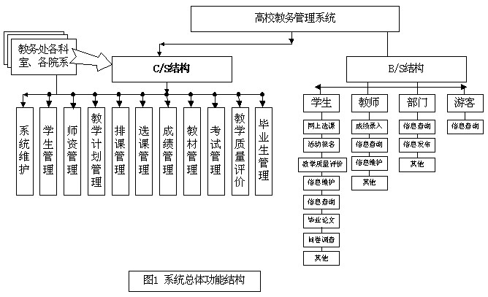

2.4系统的主要组成成分
1. 学生管理
学生管理是整个教务系统的基础。学生管理包括学生注册、学籍管理等信息。通过学生管理，学籍管理人员可以从各个方面了解学生的学籍情况。
2. 师资管理[本文转自：lunwen.1kejian.com]
师资管理在教务系统中独立出来便于管理人员查询教师相关信息和统计教师的教学工作量，通过师资管理模块可以很容易的对教师的个人信息进行维护等操作。
3. 教学计划管理
教学计划是教学管理的核心，教学计划反映了学生在学校按照一定的教学规律在学习。在民办高校中，较多的高等院校采用的都为学年学分制。在这样子的条件下，教学计划的制定和传统的教学计划的制定基本上没有区别。由于教学计划只是制定了针对某年入学某专业学生的公共必修课、专业基础必修课、专业基础选修课、专业方向选修课、公共选修课等课程的开课学期，但是是否真正开出该课程，则是由具体的选课情况决定，学生在选课方面，可以在专业计划的指导下进行选课。
4. 排课管理[本文转自：lunwen.1kejian.com]
在教学计划制定后，在每个学期都要安排课程。根据教学计划的和院系开出的开课计划开出的课程，返回教学任务给院系确认，对于相应的专业选修和公共选修课则提前开放给学生通过网上进行选课。由于排课过程有很多的限制条件，所以我们采用了以人工为主，计算机为辅的排课程序，检测各种的冲突，减少教学事故的发生，减轻了排课人员的工作量。
5. 选课管理
学生选课需根据教学计划的规定进行选课，在满足一定的开班条件下才能够进行开班。选课可以设置起止时间、限制选课等。对于不同专业、不同入学时间的学生，可以选择的课程是不一样的，并且不允许学生在有课程的时间进行选课，因此，在选课钱，由选课管理程序对不同的学生生成对应的可选课程，由学生自行上网选择要上的课程，学生填写完毕提交后，系统根据不同的优先等级对选课结果进行筛选，得出初步结果，然后进行补选、退选，最后才得最终的选课结果。
6. 成绩管理
由于选修课是由学生自由选课的，因此原有的行政班的各种选课方式和评价体系就不适合了，系统根据学生选课情况来生成教学班名单，教师可以根据自己的编号登陆系统进行下载教学班名单和打印名单、录入成绩等操作。
7. 考试管理
由于学生选课都有不同的情况，因此考试安排就比较复杂，手工很难避免学生考试互相冲突的情况。因此，我们设计一个自动的考试安排程序，按照一定的规则自动安排考试，尽量避免学生考试冲突。
8. 教材管理和教学质量评价
由于选课的不一样，教材的结算也不尽相同，系统可以根据学生选课的课程进行教材费用结算。教学质量评价可以根据学生需要查询各种信息的情况进行设置，如没有评价则不能进入系统进行查询和浏览。
9. 毕业生管理
毕业生管理涉及学生毕业学分统计、审核学生是否达到毕业标准，进行多条件设置，这一模块提供了学生成绩单的打印和毕业生资格审查等信息的打印。

2.5验收标准
保证教学秩序的正常运行、顺利实施，让学校的管理可以更加便利。

3实施计划

3.1系统实现技术
1. 数据库和开发工具的选择
数据库是系统的核心之一，考虑到系统访问量和并发用户可能会较多，系统最密集的访问实在学生选课和成绩查询这几个阶段，因此，从性能、数据库类型上、价格比上，采用了ORACLE 10g。ORACLE数据库可支持到8E的数据存储，提供了高速的数据处理能力，基于WEB开发环境的支持强。
对于MIS系统来说，一个好的开发环境可以使得系统开发工作容易实现。我们选择了Delphi 7作为主要的开发工具。Delphi 提供了强大的VCL,编译速度快，DELPHI还提供与BDE、ADO、InterBase的无缝集成，还能很方便地构造出基于数据库的Web页面，通过HTML管理Web数据库。
2. 软件体系结构设计
目前高校教务管理系统体系结构主要有两种模式：C/S模式和B/S模式，两者具有不同的特点。基于C/S架构的计算模式虽然计算能力强，但它需要单独安排客户端程序；基于B/S架构的计算模式客户端使用IE浏览器，不需要安装专用软件，系统功能全部在服务器端集中实现，升级和维护在服务器端进行即可。根据以上情况，结合当前高校教务管理实际需要以及各种实现方法的利弊，采用了基于B/S和C/S混合结构的设计方案。
首先讲系统的所有子功能分类，并根据子功能模块特点的不同决定采用C/S和B/S模式。对于安全性要求高，具有较强的交互性，地点固定而且需要处理大批量数据的子功能模块采用C/S模式，例如：教学计划、课表管理、考试管理等；而对于使用范围广，地点灵活，功能变得频繁的子功能模块采用B/S模式，例如：学校内部信息发布、教务信息的查询功能、学生成绩管理等。
3. 安全性的设计
教务数据库中存放着大量的学生数据和学生历年的成绩，是毕业资格审查的重要依据。由于在系统中，大量的数据通过WEB方式发布，而系统是架构于Oracle +IIS +Windows 2003之上的，所以，系统的安全性非常重要。在教务系统中，WWW服务不能直接访问数据库，而是访问信息发布数据库服务器，该服务器从主数据服务器下载需要发布的数据，这样，主数据库被隐藏再后台而主数据库只能被限定的机器访问，其拓扑结构如图3所示。
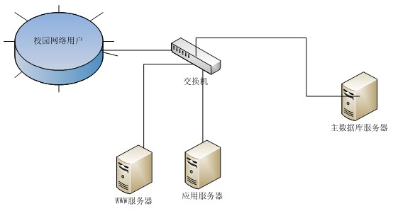

3.2关键问题
在这个系统中，由于WEB不能直接访问主数据库，因此主数据库的安全得到保障，同时，客户程序通过应用服务器来访问主数据库，因此整个主数据库被隐藏在后台，确保了数据的安全性。
数据备份也是维护数据安全的重要手段，为了保证重要的数据表和内容不丢失，我们对数据库的重要基础表数据进行设置备份时间，备份后采用压缩软件进行压缩减少占用空间，造成浪费。 说明本项目开发中需制定的各个专题计划（如分合同计划、开发人员培训计划、测试计划、安全保密计划、质量保证计划、配置管理计划、用户培训计划、系统安装计划等）的要点。

4总结
本系统是基于系统工程与软件工程的思想，在充分考虑高校教务管理过程中的各个环节和影响因素的基础上，运用计算机技术、网络技术、数据库技术等，优化并集成教务管理数据，最大限度的实现数据资源共享，使教务管理能逐步走向无纸化、科学化、网络化、信息化。这对我国高校教务管理信息化建设具有较强的实际意义

